
О внесении изменений и дополнений в постановление акимата Акмолинской области от 20 марта 2014 года № А-3/97 "Об утверждении регламентов государственных услуг в сфере религиозной деятельности"
Утративший силу
Постановление акимата Акмолинской области от 20 августа 2014 года № А-7/379. Зарегистрировано Департаментом юстиции Акмолинской области 22 сентября 2014 года № 4356. Утратило силу постановлением акимата Акмолинской области от 11 июня 2015 года № А-6/266
Сноска. Утратило силу постановлением акимата Акмолинской области от 11.06.2015 № А-6/266 (вводится в действие по истечению десяти календарных дней после дня его официального опубликования).
Примечание РЦПИ.
В тексте документа сохранена пунктуация и орфография оригинала.
В соответствии с Законом Республики Казахстан от 15 апреля 2013 года «О государственных услугах» акимат Акмолинской области ПОСТАНОВЛЯЕТ:
1. Внести в постановление акимата Акмолинской области «Об утверждении регламентов государственных услуг в сфере религиозной деятельности» от 20 марта 2014 года № А-3/97 (зарегистрировано в Реестре государственной регистрации нормативных правовых актов № 4130, опубликовано 29 мая 2014 года в газетах «Арқа ажары» и «Акмолинская правда») следующие изменения и дополнения:
1) в регламенте государственной услуги «Проведение регистрации и перерегистрации лиц, осуществляющих миссионерскую деятельность», утвержденном вышеуказанным постановлением:
пункт 8 изложить в новой редакции следующего содержания:
«8. Описание последовательности процедур (действий) сопровождается блок-схемой согласно приложению 1 к настоящему Регламенту.»;
дополнить пунктом 9 следующего содержания:
«9. Подробное описание последовательности процедур (действий), взаимодействий структурных подразделений (работников) услугодателя в процессе оказания государственной услуги отражается в справочнике бизнес-процессов оказания государственной услуги согласно приложению 2 к настоящему Регламенту.»;
приложение к Регламенту государственной услуги изложить в новой редакции согласно приложению 1 к настоящему постановлению;
дополнить приложением 2 согласно приложению 2 к настоящему постановлению;
2) в регламенте государственной услуги «Выдача решения об утверждении расположения специальных стационарных помещений для распространения религиозной литературы и иных информационных материалов религиозного содержания, предметов религиозного назначения», утвержденном вышеуказанным постановлением:
пункт 8 изложить в новой редакции следующего содержания:
«8. Описание последовательности процедур (действий) сопровождается блок-схемой согласно приложению 1 к настоящему Регламенту.»;
дополнить пунктом 9 следующего содержания:
«9. Подробное описание последовательности процедур (действий), взаимодействий структурных подразделений (работников) услугодателя в процессе оказания государственной услуги отражается в справочнике бизнес-процессов оказания государственной услуги согласно приложению 2 к настоящему Регламенту.»;
приложение к Регламенту государственной услуги изложить в новой редакции согласно приложению 3 к настоящему постановлению;
дополнить приложением 2 согласно приложению 4 к настоящему постановлению;
3) в регламенте государственной услуги «Выдача решения о согласовании расположения помещений для проведения религиозных мероприятий за пределами культовых зданий (сооружений)», утвержденном вышеуказанным постановлением:
пункт 8 изложить в новой редакции следующего содержания:
«8. Описание последовательности процедур (действий) сопровождается блок-схемой согласно приложению 1 к настоящему Регламенту.»;
дополнить пунктом 9 следующего содержания:
«9. Подробное описание последовательности процедур (действий), взаимодействий структурных подразделений (работников) услугодателя в процессе оказания государственной услуги отражается в справочнике бизнес-процессов оказания государственной услуги согласно приложению 2 к настоящему Регламенту.»;
приложение к Регламенту государственной услуги изложить в новой редакции согласно приложению 5 к настоящему постановлению;
дополнить приложением 2 согласно приложению 6 к настоящему постановлению.
2. Контроль за исполнением настоящего постановления возложить на заместителя акима области Нуркенова Н.Ж.
3. Настоящее постановление акимата области вступает в силу со дня государственной регистрации в Департаменте юстиции Акмолинской области и вводится в действие со дня официального опубликования.
Аким Акмолинской области С.Кулагин
Приложение 1 к постановлению
акимата Акмолинской области
от 20 августа 2014 года № А-7/379
Приложение 1 к Регламенту
государственной услуги «Проведение
регистрации и перерегистрации лиц,
осуществляющих миссионерскую деятельность»
Описание последовательности процедур (действий)
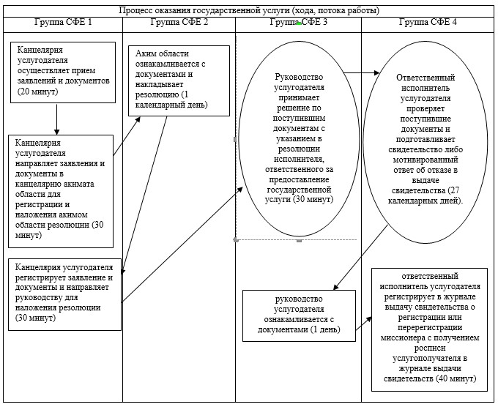
СФЕ – структурно-функциональная единица
Приложение 2 к постановлению
акимата Акмолинской области
от 20 августа 2014 года № А-7/379
Приложение 2 к Регламенту
государственной услуги «Проведение
регистрации и перерегистрации лиц,
осуществляющих миссионерскую деятельность»
Справочник бизнес-процессов оказания государственной услуги «Проведение регистрации и перерегистрации лиц, осуществляющих миссионерскую деятельность»
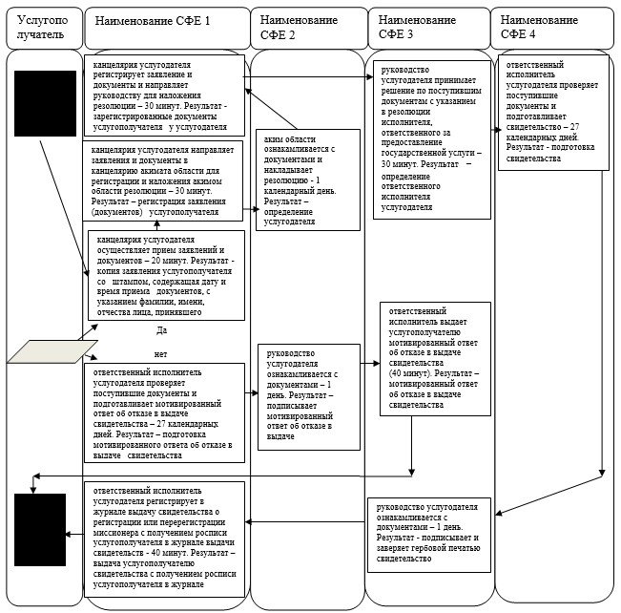
*СФЕ - структурно-функциональная единица: взаимодействие структурных подразделений (работников) услугодателя
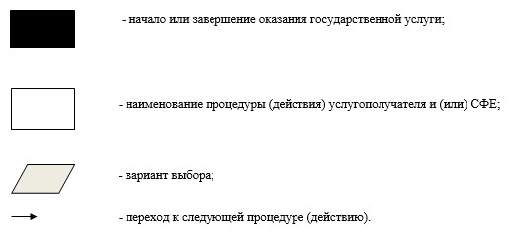
Приложение 3 к постановлению
акимата Акмолинской области
от 20 августа 2014 года № А-7/379
Приложение 1 к Регламенту
государственной услуги «Выдача
решения об утверждении расположения
специальных стационарных помещений
для распространения религиозной литературы
и иных информационных материалов
религиозного содержания, предметов
религиозного назначения»
Описание последовательности процедур (действий)
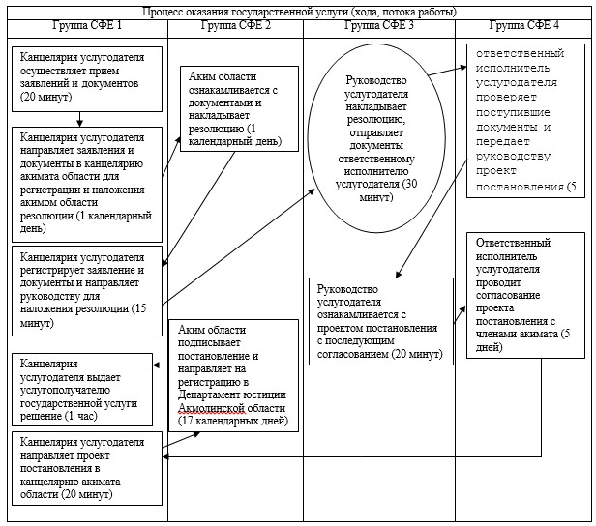
СФЕ - структурно-функциональная единица
Приложение 4 к постановлению
акимата Акмолинской области
от 20 августа 2014 года № А-7/379
Приложение 2 к Регламенту
государственной услуги «Выдача
решения об утверждении расположения
специальных стационарных помещений
для распространения религиозной
литературы и иных информационных
материалов религиозного содержания,
предметов религиозного назначения»
Справочник бизнес-процессов оказания государственной услуги «Выдача решения об утверждении расположения специальных стационарных помещений для распространения религиозной литературы и иных информационных материалов религиозного содержания, предметов религиозного назначения»
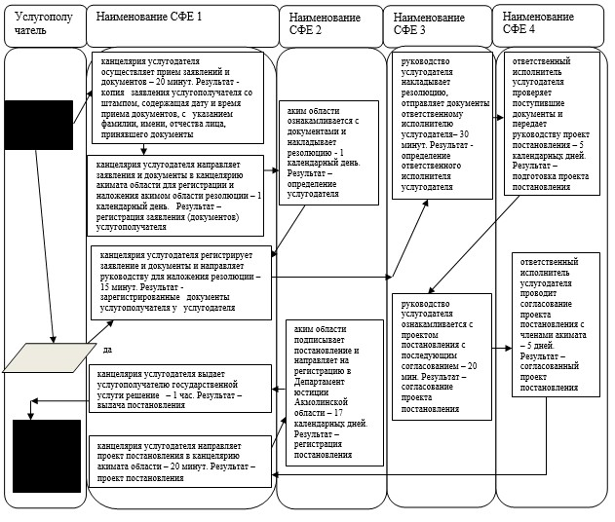
*СФЕ - структурно-функциональная единица: взаимодействие структурных подразделений (работников) услугодателя

Приложение 5 к постановлению
акимата Акмолинской области
от 20 августа 2014 года № А-7/379
Приложение 1 к Регламенту
государственной услуги «Выдача
решения о согласовании расположения
помещений для проведения религиозных
мероприятий за пределами культовых
зданий (сооружений)»
Описание последовательности процедур (действий)
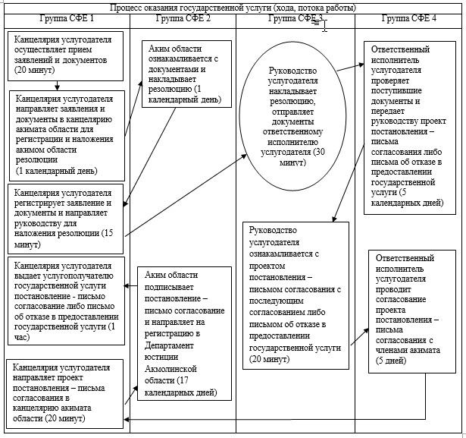
СФЕ - структурно-функциональная единица
Приложение 6 к постановлению
акимата Акмолинской области
от 20 августа 2014 года № А-7/379
Приложение 2 к Регламенту
государственной услуги «Выдача
решения о согласовании расположения
помещений для проведения религиозных
мероприятий за пределами культовых
зданий (сооружений)»
Справочник бизнес-процессов оказания государственной услуги «Выдача решения о согласовании расположения помещений для проведения религиозных мероприятий за пределами культовых зданий (сооружений)»
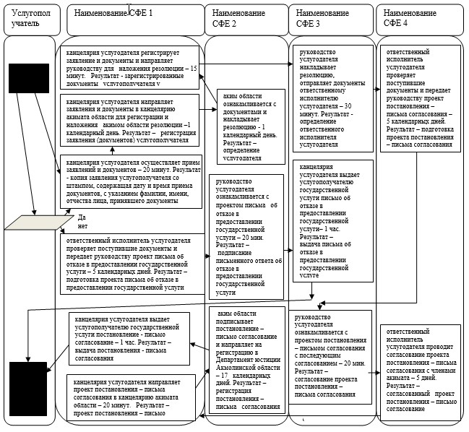
*СФЕ - структурно-функциональная единица: взаимодействие структурных подразделений (работников) услугодателя


© 2012. РГП на ПХВ «Институт законодательства и правовой информации Республики Казахстан» Министерства юстиции Республики Казахстан

